openWrt 软路由的使用
研究结果，单独的软路由的代理软件路由的流量的分发比电脑端的代理软件更加的稳定，电脑的使用的资源多，网络也复杂，有时确实是网络不稳定。交由单独的软路由来处理代理网络反而还稳定些。
本次安装时通过docker来安装得，镜像是官方原生openwrt软路由系统，手动编译得，
还有一个好处是 电脑端的代理软件是只代理浏览器的网络流量，终端等是不代理得，
用软路由是电脑客户端的所有的流量都会被软路由代理。
软路由设置的信息：
Ubuntu服务器账：号192.168.0.10 zbanx 123456
软路由系统的web地址：192.168.0.3 root zbanx

- 软路由的网络接口 只需要设置 软路由的ip即可



- 过滤大陆域名/ip段 在 服务-->OpenClash -->插件配置--> 流量控制 本地 IPv4 绕过地址填写域名及ip段，点击保存配置和应用配置(必须点击不然不生效) 重启 OpenClash(等待几分钟)

3、添加地址：配置订阅—添加 按照选项填写对应的参数 最后保存配置，在“配置订阅”页面里下方点击“更新配置”(才能把节点信息拉取下来)


4、选择节点是单独的页面如图：
再弹出的新页面 选择节点选择及生效(节点控制界面有多个可以根据自己的喜好选择使用)

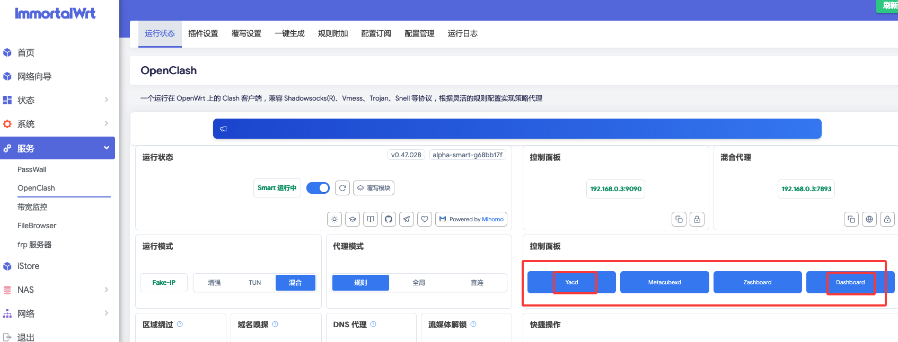

- 最后局域网的电脑登设备是怎么把流量转发到软路由的设备上，如图
手动设置静态ip 把路由指向软路由的IP即可(电脑的流量转发到软路由设备上，流量再通过主路由出外网)
